不合格品处置记录
编 号：BHGPCZ- 日期： 2023 年 11 月 13 日
产品名称 | 护栏视频摄像机组件 |  |  | 规格型号 | DT-200-YT01B
产品序列号/  二维码编号 | J2202220010 |  |  | 数量 | 1
使用时长 |  |  |  | SAP物料编码/CMM物料编码
项目名称 | 2021年国铁集团综合巡检车(5套) |  |  | 项目编号
用户名称 | 西宁工务机械段 |  |  | 车辆名称及编号 | GX-160 18952
发现人签章 | 黄帅要 |  |  | 部门负责人  签章
问题描述  （须附照片，可另附说明） | - 故障现象（附照片）：见附件。  一位端护栏视频摄像机组件上电自检时云台向后旋转，无法通过自检。  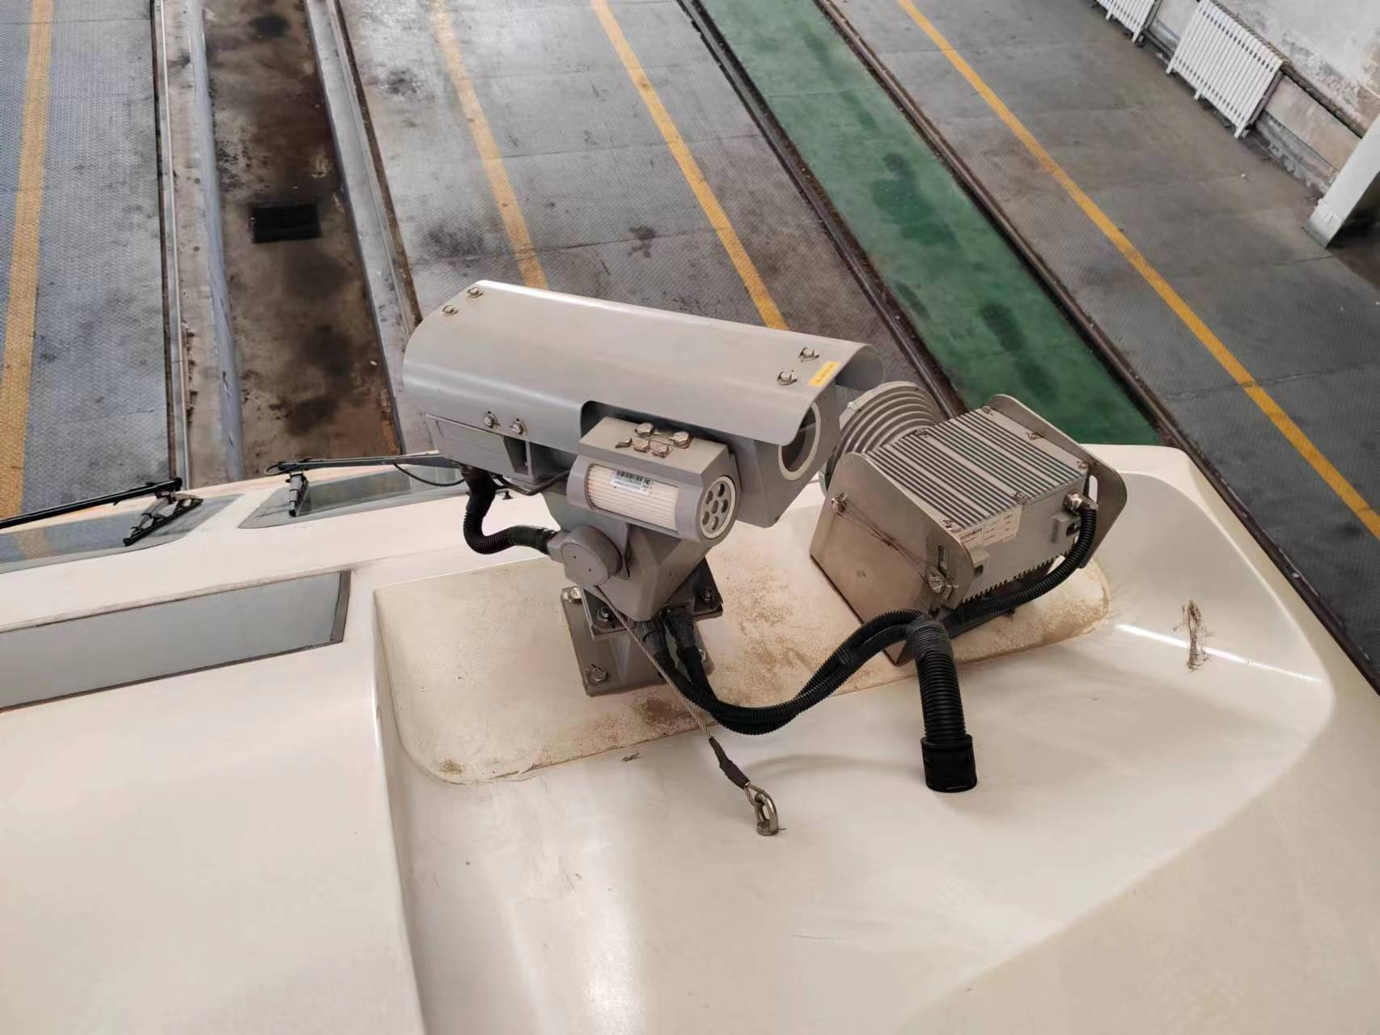  - 排查措施：  拆下安全绳，摄像机组件云台自动360°旋转；同时定位软件无法控制云台旋转。  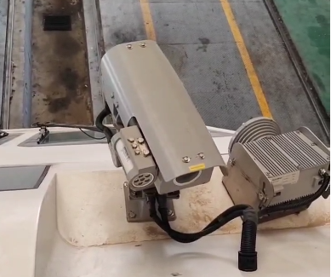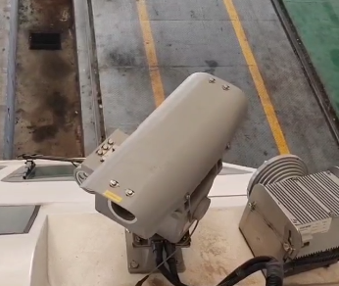  - 原因初步判定：  护栏视频摄像机组件故障。
工作阶段 | □采购验收/□领料/□组装/£调试/□内部检验/□出厂验收/□发货运输/□现场组装调试/□现场检验/□现场验收/£产品交付/£质保期内售后/其他：
供应商名称
采购订单号 |  |  |  | 供应商质保期 | £未进/£保内/£保外
故障分析 | 签字:
产品单价 |  |  | 维修单价
维修费用占比 | £≤30% £＞30% ≤50% £＞50% |  | 不合格品等级 |  | £严重/£一般/£轻微
处置方式 | £退、换货/£返工、返修/£让步接收/£报废/£委托维修（项目号： ）£其他 |  | 交接单/让步接收申请表编号
质检/工艺员  签章 |  |  | 质量/工艺  主管签章
处置方式确认 |  |  |  | 质量负责人签章
处置完成情况（可另附说明）
实际完成  日期 | 年 月 日 | 质检/工艺员签章 |  |  | 质量/工艺  主管签章
备注：

填写说明（不打印）：
1、编号统一由处置部门填写，编号规则：生产过程责任不合格“BHGCZ-SC-2020-0001”，其他责任不合格“BHGCZ-JG-2020-0001”
2、如与项目有关，“项目名称”、“项目编号”栏须填写,如无关应填“/”；
3、黑框以上内容由发现部门/工序填写，因供方产品质量造成的不合格品传递至经营管理部，质检员填写黑框内产品采购信息；因公司内部工序造成的不合格品，传递至生产集成部工艺人员处置，无需填写采购信息；
4、故障现象均应另附照片；
5、如“处置方式”为“让步接收”，需同时填写“让步接收申请表编号”，并将“让步接收申请表”附后；
6、填写过程中如发现无关项可填“/”。
7、“使用时长”为设备投入使用或系统完成交接后开始计时，填写如“13个月”
8、当不合格品维修费用占比＞30% ≤50%时需要各部门对处置方式进行确认,当不合格品维修费用占比＞50%或需要作废时，质量负责人签章。

